Hướng dẫn cán bộ, giáo viên, cá nhân thực hiện việc xác nhận ra vào
tại Trường Trung cấp Kinh tế - Kỹ thuật và Du lịch tỉnh Ninh Bình
Hàng ngày yêu cầu tất cả các cán bộ, người lao động, cá nhân đến cơ quan, tổ chức, địa điểm công cộng thực hiện nghiêm túc việc xác nhân vào/ra thông qua việc quét mã QR code của các điểm kiểm soát dịch. Nội dung hướng dẫn chi tiết như dưới đây.
Bước 1: Truy cập vào ứng dụng Ncovi Đăng ký khai báo y tế tự nguyện
Bước 2: Vào mục Sức khỏe – Khai báo tình trạng sức khỏe của mình.
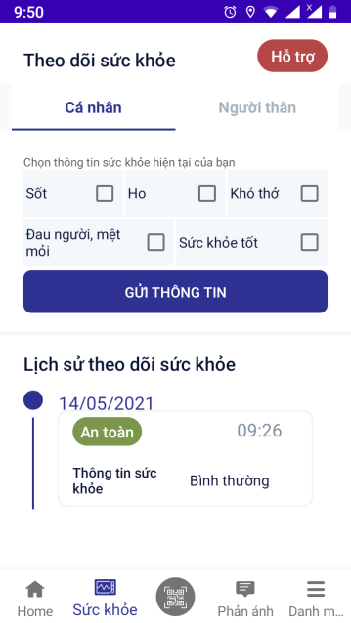

Bước 3: Vào mục Quét mã QR -> Quét mã đơn vị
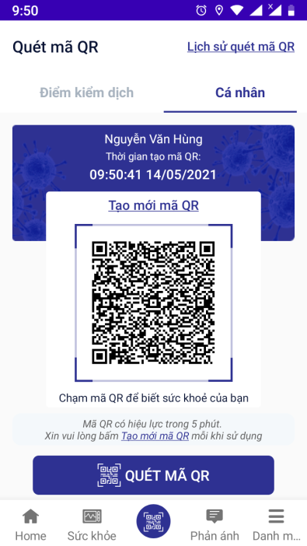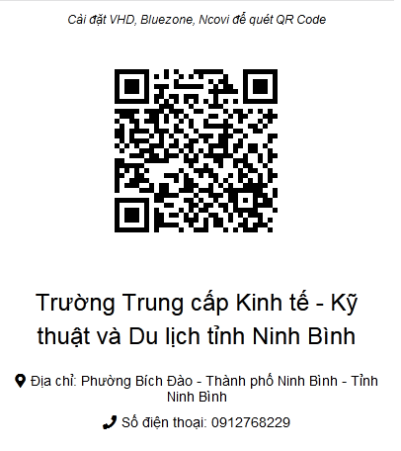

Mục Quét mã QR | Mã QR của Trường | Thông báo thành công

Trường hợp khi quét mã QR tại các điểm kiểm soát dịch, các ứng dụng thông báo cá nhân chưa thực hiện khai báo y tế, thì thông qua giao diện của các ứng dụng thực hiện việc khai báo y tế tự nguyện và điền đầy đủ các thông tin cần thiết theo yêu cầu.

Bước 4: Để kiểm tra lịch sử của việc thực hiện mã QR code tại các điểm kiểm soát dịch, người dùng truy cập chức năng Lịch sử quét mã QR trên ứng dụng Ncovi
Như hình ảnh minh họa ví dụ dưới đây:

